Муниципальное автономное учреждение дополнительного образования «Спортивная школа олимпийского резерва «Виктория»

МЕТОДИЧЕСКАЯ РАЗРАБОТКА

на тему
“Методика обучения сальтовых элементов, выполняемых назад”

Автор, разработчик Поваляев Юрий Егорович
тренер МАУ ДО СШОР “Виктория”

город Старый Оскол
2023 год

Введение
Прыжки на батуте - олимпийский вид спорта, предусматривающий подготовку и участие в индивидуальных и командных соревнованиях с выявлением сильнейших спортсменов на специальных снарядах посредством использования упругой деформации опоры и выполнения серии высоких сложно координационных прыжков с многократными вращениями вокруг поперечной и продольной осей тела.
Прыжки на батуте включает в себя следующие дисциплины: индивидуальные прыжки на батуте, синхронные прыжки на батуте, индивидуальные прыжки на акробатической дорожке, индивидуальные прыжки на двойном мини-трампе.
Цель занятия прыжками на батуте - гармоническое развитие занимающихся, всестороннее совершенствование их двигательных способностей, совершенствование психических познавательных процессов, укрепление здоровья, обеспечение творческого долголетия. В процессе занятий формируются жизненно важные двигательные навыки и умения, приобретаются специальные знания, воспитываются моральные и волевые качества.
Современная концепция многолетней подготовки спортсменов высокой квалификации предполагает длительность тренировочного процесса 12-20 лет от новичка до мастера спорта и мастера спорта международного класса.
Одной из основной задачами и направленностью этапов многолетней подготовки в теории и методике прыжков на батуте является тренировочный этап, который направлен на:
- начальную и углубленную специализированную подготовку в избранной дисциплине прыжков на батуте.
- повышение уровня общей и специальной физической, технической, тактической и психологической подготовки;
- приобретение опыта и достижение стабильности выступления на официальных спортивных соревнованиях по виду спорта прыжки на батуте;
- формирование спортивной мотивации.
Именно на данном этапе следует уделить особое внимание разучиванию сальтовых элементов.
Цель работы:
- демонстрация методики обучения сальтовых элементов, выполняемых назад.
Задачи:
- проанализировать литературные источники о методиках обучения сальтовых элементов и выявить особенности.
- разработать содержание методики обучения, основанной на техничных выполнениях сальтовых элементов.
Методическая разработка посвящена проблеме качественного обучения выполнения сальтовых элементов и предназначена для тренеров по прыжкам на батуте, акробатической дорожке и двойном минитрампе. Данный материал призван помочь специалистам организовать работу секций в учреждениях дополнительного образования на тренировочном этапе подготовки батутистов.
Я предполагаю, что разработанная методика, основанная на технически правильно выполняемых сальтовых элементов, позволит повысить качество процесса обучения и тренировки батутиста.
При правильном построении учебно-тренировочного цикла и использовании тренера в процессе обучения различных подводящих и имитационных упражнений, окажет положительное влияние на сам процесс обучения. Спортсмены намного быстрее и удовлетворительно усвоят технику сальтовых элементов.
Сальто – вращательное движение тела прыжком с полным переворачиванием через голову без промежуточной опоры руками.
Существуют несколько вариантов выполнения сальтовых элементов, выполняемых назад. Основными из них считаются:
- Сальто назад в группировке и его разновидности.
2. Сальто назад согнувшись и его разновидности.
3. Сальто вперед прогнувшись и его разновидности.

- Сальто назад в группировке. Методика обучения.

Выполнение
Сальто назад чаще всего выполняется с места или после рондата.
Классическое сальто назад (рис. 1).

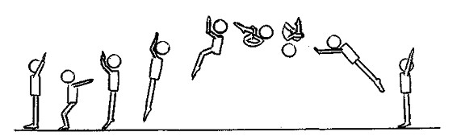
1 2 3 4 5 6 7 8 9
Рис. 1

1-3. Из основной стойки ноги вместе, слегка приседая, выполнить энергичный мах ненапряженными руками вверх.
4. Выпрыгивая вверх, незначительно наклониться назад (заканчивая толчок ногами, не прогибаться и не откидывать голову назад). В конце прыжка втянуть живот и поднять голову так, чтобы видеть кисти рук.
5-6. Резко подтянуть колени к плечам, руками захватить голени и сильно сгруппироваться, подтянув ноги кверху-назад.
7-8. Находясь лицом книзу, разгруппироваться и, опуская ноги вниз, поднять руки и приземлиться на носки напряженных ног.

Подводящие упражнения
Из полуприседа прыжок и верх со взмахом руками вверх (рис. 2).
Толчком одной (двумя) подъём переворотом в упор, согнув ноги (рис. 3).

Рис. 2 Рис. 3

Стоя спиной к гимнастическому коню, с прыжка лечь на спину в группировку и перекатом назад встать на ноги. Поддерживать исполнителя под плечо при перевороте назад через голову (рис. 4).
Прыжки с подниманием рук вперёд (рис. 5).
Прыжки в группировке (рис. 6).
Лежа на спине, группировка (рис. 7).

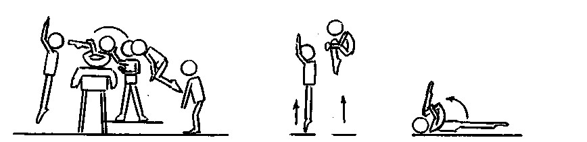
Рис. 4 Рис. 5 Рис. 6 Рис. 7

Прыжок вверх в положение лёжа в группировке на плече партнёра, поддерживающего исполнителя за поясницу (рис. 8).
Сальто назад в группировке с помощью страхующих, удерживающих исполнителя за плечи (рис. 9).
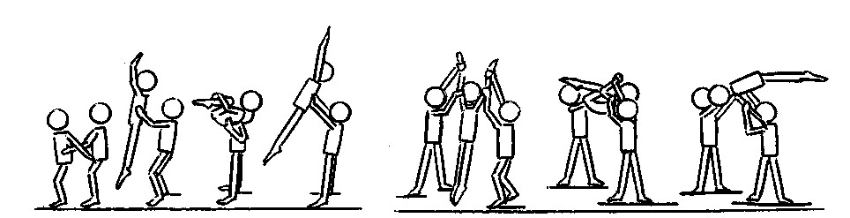
Рис. 8 Рис. 9

Стоя на ладонях сидящего на полу партнёра, сальто назад в группировке. Страхующий поддерживает стоя сбоку, хватом за предплечье и плечо исполнителя (рис. 10).
Стоя на автокамере (подкидном мостике батуте), сальто назад в группировке со страхующим поясом и без него (рис. 11). Сальто назад броском под ногу (рис. 12).

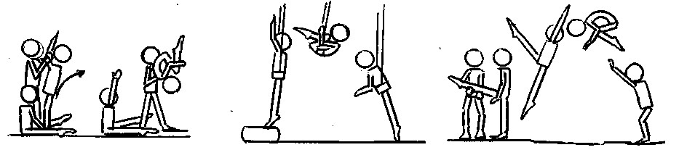
Рис. 10 Рис. 11 Рис. 12

Варианты сальто назад в группировке
Сальто назад в шпагат (рис. 13).
Полусальто в стойку на руках и кувырок вперёд (рис. 14).

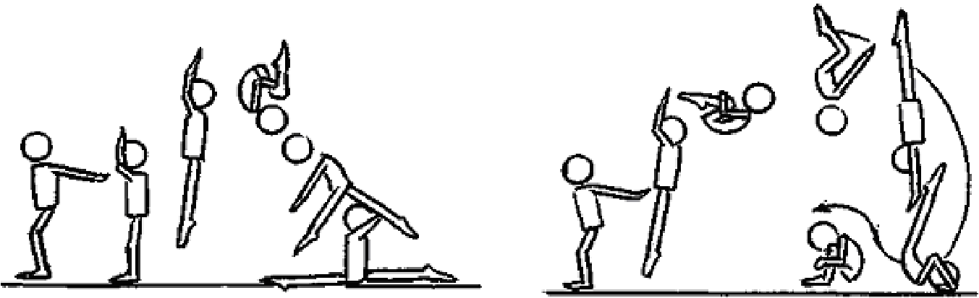
Рис. 13 Рис. 14

Упражнение требует большой точности исполнения. Выполняя сальто, нужно точно прийти в стойку на руках или с небольшим завалом на спину.
Сальто назад в упор лёжа (рис. 15).
Из разбега вперёд толчком одной махом другой сальто назад в группировке (рис. 16).
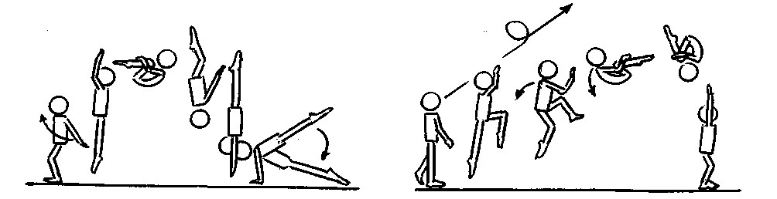
Рис. 15 Рис. 16

Двойное сальто назад в группировке (рис. 17).

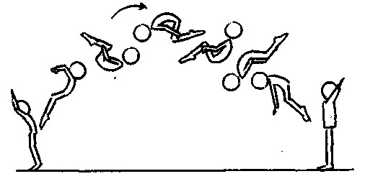
1 2 3 4 5 6 7 8
Рис. 17

1. После стопорящей постановки ног на опору, в курбете, выполнить мощный толчок ногами с быстрым выпрямлением тела и резким махом руками вверх-назад за голову с последующим торможением
2-3. Сразу после точка ногами, выполнить плотную группировку, которая принимается круговым движением согнутыми в локтях руками.
4-5. Выполнив группировку на первом сальто, необходимо ещё плотнее сгруппироваться на втором.
6-8. Притягивая колени к плечам. В последней четверти второго сальто выпрямиться и приземлиться.

Затяжное сальто назад (рис. 18).

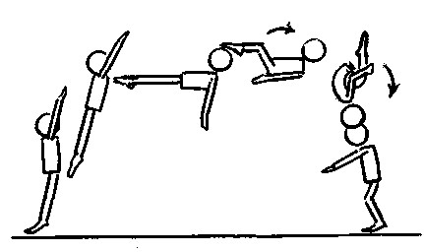
1 2 3 4 5 6
Рис. 18
1. Толчком двумя по направлению вверх.
2-3. Не прогибаясь и не отводя голову назад, выполнить горизонтальный полёт.
4-6. В месте, когда вращения затухают, стремительно сгруппироваться, голову наклонить назад и приземлиться.

Тройное сальто назад в группировке (рис. 19).

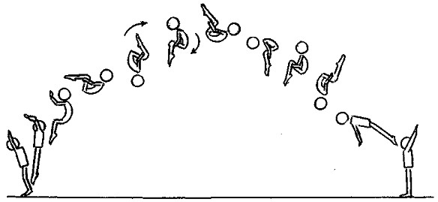
1 2 3 4 5 6 7 8 9 10 11 12
Рис. 19

1. Добиваясь максимальной скорости, закончить курбет приземлением на упруго-жесткие прямые ноги.
2. Стопорящим толчком ногами максимально быстро выполнить мах руками вверх с последующим их торможением.
3-6. Затем быстро сгруппироваться, активно сгибаясь в тазобедренных и коленных суставах и захватив руками бёдра.
6-9. В последующих сальто, увеличивая скорость вращения, плотнее подтянуть ноги к груди.
10-12. В последней четверти третьего сальто выпрямиться и приземлиться.

Полтора сальто назад в группировке поворотом на 540° в кувырок (рис. 20).
Двойное сальто назад в группировке с поворотом на 360° (рис. 21).

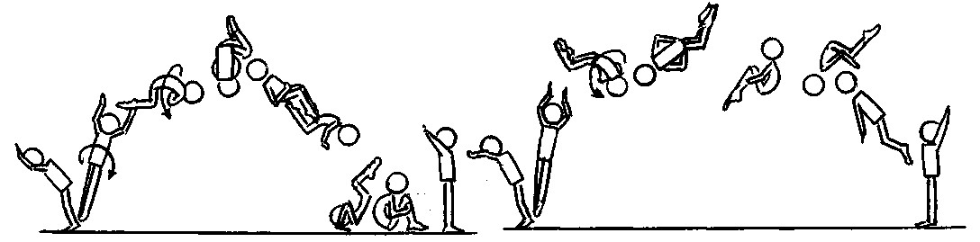
Рис. 20 Рис. 21

Двойное сальто назад в группировке с поворотом на 720° (рис. 22).
Двойное сальто назад в группировке с поворотом на 1080° (рис. 23).

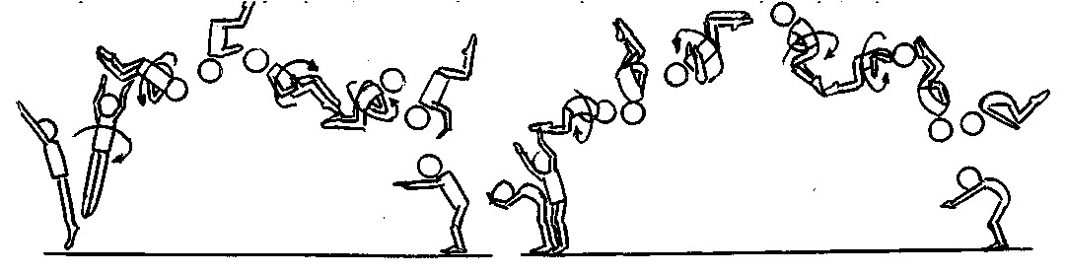
Рис. 22 Рис. 23

- Сальто назад, согнувшись. Методика обучения.

Выполнение
Сальто назад, сгибаясь и разгибаясь (рис. 24).

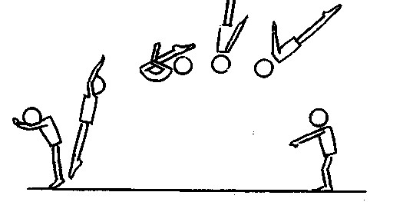
1 2 3 4 5
Рис. 24

1-2. Отталкиваясь ногами сделать энергичный резкий мах руками вверх-назад.
3-4. Возможно раньше и резче согнуться в тазобедренных суставах, направляя ноги вверх.
5. Находясь головой вниз, разогнуться и зафиксировать прямое (прогнутое) положение тела.

Подводящие упражнения
Из виса, лёжа на ногах, толчком двумя вис, согнувшись на бедрах (рис. 25).
Из упора стоя, толчком двумя, быстро подъём переворотом в упор (рис. 26).
Рис. 25 Рис. 26

Из упора стоя, толчком двумя, переворотом в соскок с кувырком вперёд. Упражнение выполняется на шесте (палке) удерживаемого двумя партнёрами (рис. 27).
Прыжок назад, согнувшись, на спину на горку матов. Кувырком назад соскочить на пол (рис. 28).

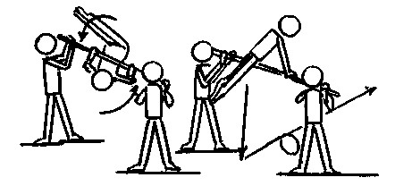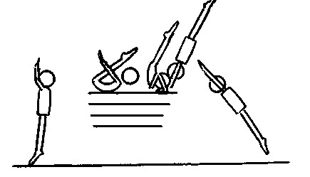
Рис. 27 Рис. 28

Варианты сальто согнувшись
Сальто назад, согнувшись, в упор лёжа (рис. 29).
Сальто назад, согнувшись, в поперечный шпагат (рис. 30).
Сальто, согнувшись, с поворотом на 180°, поворот осуществляется во второй четверти сальто (рис. 31).

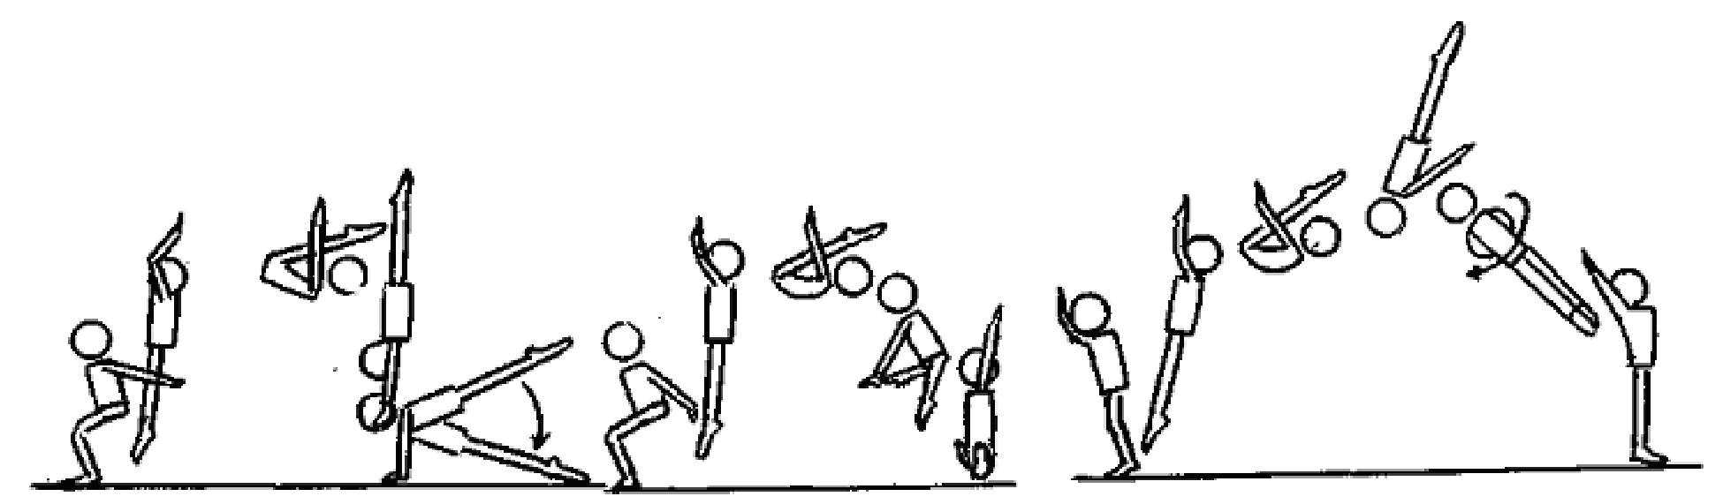
Рис. 29 Рис. 30 Рис. 31

Сальто, согнувшись с ранним поворотом на 180°. Поворот начинается тазом и ногами в момент разгибания тела (рис. 32).
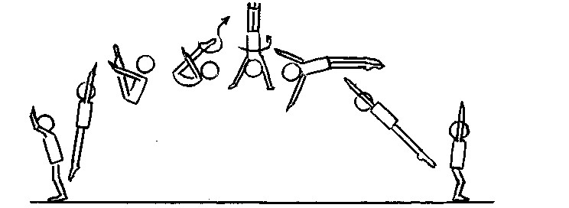
Рис. 32

Подводящие упражнения
Кувырок назад в стойку на руках с поворотом кругом (рис.33).
Кувырок назад на брусьях, сгибаясь и разгибаясь в стойку на плечах (рис. 34).

Рис. 33 Рис. 34

Двойное сальто назад согнувшись (рис. 35).
2-5. Отталкиваясь ногами, согласованно быстро разогнуться в тазобедренных суставах. В полёте выполнить хлёсткое движение ногами, максимально сгибаясь в тазобедренных суставах (2-5).
6-7. В третьей четверти второго сальто разогнуться и подготовиться к приземлению.

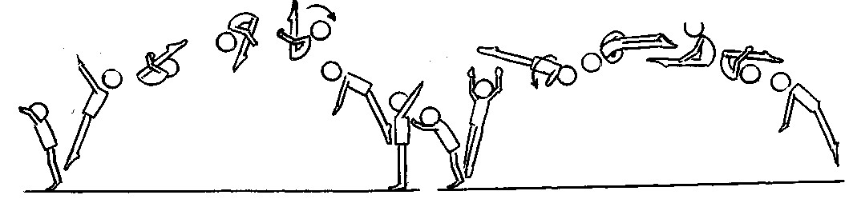
1 2 3 4 5 6 7 1 2 3 4 5 6
Рис. 35 Рис. 36

Двойное сальто назад, согнувшись с поворотом на 360° (рис. 36).
1-4. В первой части пируэта руки из положения вверх быстро опустить вниз для последующего захвата ног за бёдра снизу.
4-5. Быстрым, встречным движением ног и туловища согнуться в тазобедренных суставах.
6. Разгибаясь в третьей четверти сальто, выполнить доскок.

- Сальто назад прогнувшись. Методика обучения.

Выполнение
Учитывая скорость предыдущего упражнения (рондата, фляка) после стопорящей постановки ног на опору, в заключительной части толчка ногами выпрямиться по направлению вверх, взмахнув руками и подняв плечи кверху. Заканчивая толчок ногами, руки и плечи затормозить. В фазе полёта опустить руки вниз или в стороны и прогнуться в грудной части. Пройдя горизонтальное положение, выпрямиться и приземлиться (рис. 37).

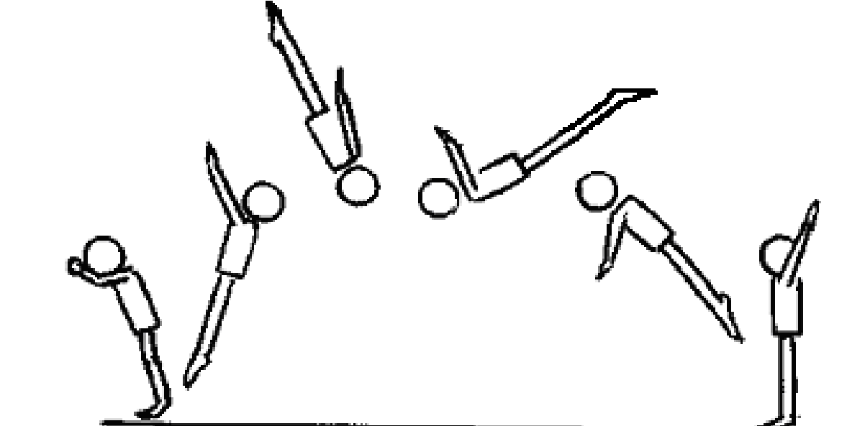
Рис. 37

Подводящие упражнения
Зафиксировать позу перехода от опоры к полёту, а затем прыгнуть вверх-назад с махом руками вверх. Стоя сбоку, подкрутить исполнителя в момент завершения толчка левой рукой снизу под бедро, а правой обхватить его за поясницу и удерживать на плече (рис. 38).
Сальто назад, выпрямившись, с мостика в положение лёжа на животе на горку матов (рис. 39).

Рис. 38 Рис. 39

Сальто назад с помощью партнёра (рис. 40).
Из размахивания кувырок назад, прогнувшись назад на брусьях (в вис или соскок) (рис. 41).
Прямое сальто назад на горку матов с подкидного мостика (батута) (рис. 42).

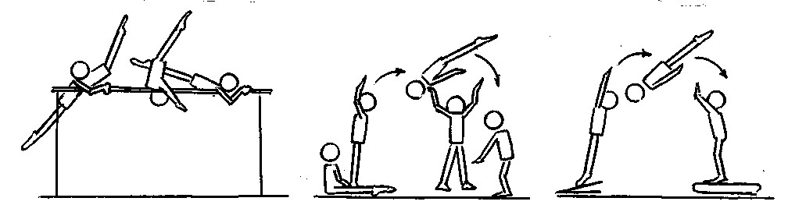
Рис. 40 Рис. 41 Рис. 42

Темповое сальто назад. Фляк без промежуточной опоры руками. Разгонный элемент. Выполняется после рондата или фляка, близкой к рукам постановкой на опору. Отталкиваясь ногами, выполнить мах руками назад за голову с последующим торможением относительно туловища. В зависимости от направления движения рук непосредственно перед торможением, движения их больше содействует либо подъёму вверх, либо продвижению назад и переворачиванию. В первой половине сальто тело максимально прогнуто, во второй согнуто (рис.43).

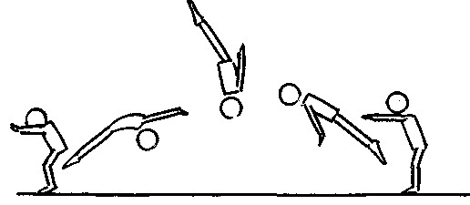
Рис. 43

Сальто назад, прогнувшись, с поворотом на 180°. В полёте начало поворота должно совпасть с выпрямлением туловища после прогиба. Поворот выполняется круговым движением тазом справа вперёд-налево в сочетании с поворотом налево. После поворота на 180° прогнуться в грудной части. Руки и плечи делают движения в направлении, противоположном круговому движению таза (рис. 44).

Сальто назад с поворотом на 360°.
"Пируэт" (-фран. Pirouette – поворот, оборот) гимнаст делает полный оборот тела в воздухе и в то же время вращается вокруг своей продольной оси (винтообразно). Отталкиваясь напряжёнными ногами, быстро поднимая согнутые руки вверх и выпрямляясь, движением обеих рук влево начать поворот. Переходя в фазу полёта, несколько согнуться в грудной части и приблизить к себе согнутую левую руку, а правой сделать круговое движение над головой в сторону, противоположную повороту. Не доходя до горизонтального положения, повернуться на 180°. Тело выпрямить и до вертикального положения вниз головой закончить поворот на 360°. Затем развести руки в стороны, останавливая вращение вокруг продольной оси тела, и приготовиться к приземлению (рис. 45).

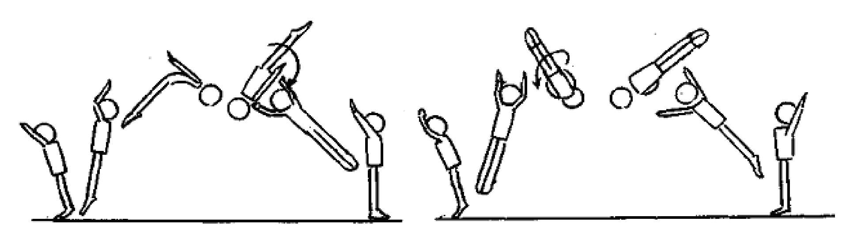
Рис. 44 Рис. 45

Сальто назад с поворотом на 180° на одну ногу (рис. 46).
Сальто назад, прогнувшись, с поворотом на 540° (рис. 47).

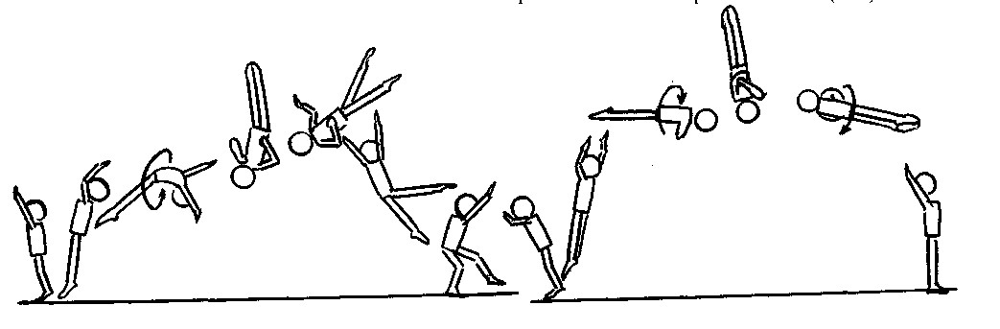
Рис. 46 Рис. 47

Сальто назад, прогнувшись, с поворотом на 720°. Двойной пируэт (рис. 48).
Сальто назад, прогнувшись, с поворотом на 360° в шпагат (рис. 49).

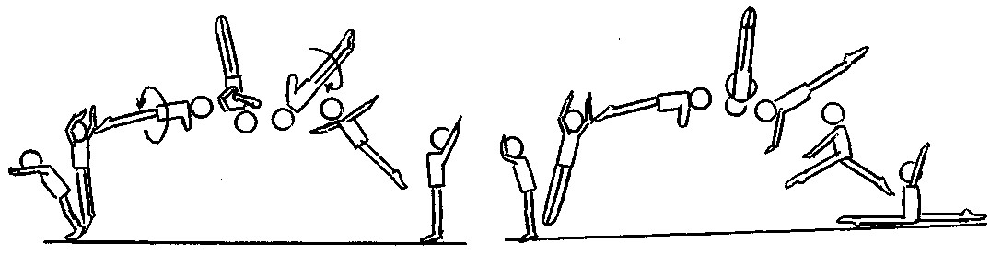
Рис. 48 Рис. 49

Сальто назад, прогнувшись, с поворотом на 1080°. Тройной пируэт (рис. 50).
Двойное сальто назад прогнувшись (рис. 51).

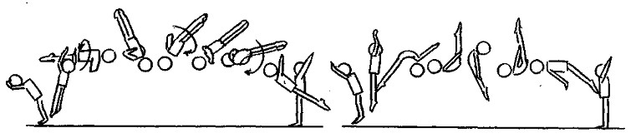
Рис. 50 Рис. 51

Двойное сальто назад, прогнувшись, с поворотом на 360° (рис. 52).
Двойное сальто назад, прогнувшись, с поворотом на 720° (или 900°) (рис. 53).

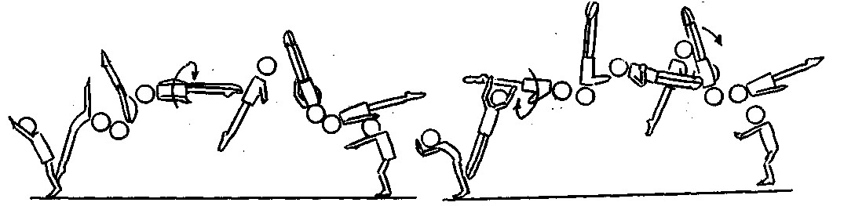
Рис. 52 Рис. 53

Заключение
Овладение основной структурой движения достигается на самых первых этапах обучения, в которых происходит создание правильного представления о технике выполнения элемента.
Особую роль на тренировочном этапе играют подводящие упражнения, которые делают методику обучения сальтовых элементов более качественной. Опыт показал, что при правильном построении тренером учебно-тренировочного процесса и использовании им различных подводящих и имитационных упражнений, дает положительный результат – спортсмены намного быстрее и удовлетворительно усваивают технику выполнения сальтовых элементов.
Так же следует стремиться к тому, чтобы воспитанник обязательно достигал совершенства в технике выполнения изучаемого элемента, т.к. именно излишняя тщательность в отработке правильной техники выполнения элемента приведет спортсмена к так называемой автоматизации выполнения элемента, когда элемент выполняется на подсознательном уровне, когда спортсмену не нужно обдумывать каждое свое движение, т.к. все движения отработаны до автоматизма. В дальнейшем, спортсмену будет гораздо легче выучивать новые элементы и делать на их основе связки из разных элементов, которые идут друг за другом, без остановок на обдумывание.
Последовательное обучение не предполагает изолированного перехода от одного рода действий к другому. В каждом занятии имеет место закрепление и совершенствование известных элементов и сочетание уже известного материала с новым или изучение новых комбинаций на основе известных элементов.
Таким образом, в результате проведенного педагогического эксперимента выявлено, что разработанная методика обучения сальтовых элементов выполняемых назад позволила повысить уровень качества выполнения элементов у спортсменов тренировочного этапа. Это свидетельствует о том, что поставленные задачи в методической разработке полностью решены.

Список литературы

1. Болобан В.Н. Спортивная акробатика. – К.: Выща шк. Головное изд-во, 1988.-168с., ил.
2. Гимнастическое многоборье: Женские виды. Изд. 2е перераб. / Под ред. Гавердовского Ю.К.-М.: Ф и С, 1986.-335с., ил.
3. Гимнастическое многоборье: Мужские виды:/ Под ред. Гавердского Ю.К-М.: Ф и С, 1987.-480с., ил.
4. Козлов В.В. Физическое воспитание детей в учреждениях дополнительного образования: Акробатика.-М.: Гуман. Изд. Центр Владос, 2003.-64с., ил.
5. Коркин В.П. Акробатика.-М.: ФиС, 1983.-127с., ил.
6. Коркин В.П. Арачкеев В.И. Акробатика: Каноны терминологии. М.: Ф и С, 1983.-144с., ил.
7. Курысь В.Н. Смолевский В.М. Сложные акробатические прыжки.-М.: Ф и С, 1985.-143с., ил.
8. Смолевский В.М., Гавердовский Ю.К. Спортивная гимнастика.-Киев.: Олимпийская литература, 1999.-462с., ил.
9. Скакун В.А. Акробатические прыжки. Обучение движениям в условиях повышенного риска. Учеб. пособие.-Ставрополь, 1990.-222с., ил.
10. Спортивная акробатика: Учебник для ин-тов физ. культ. /Под ред. Коркина В.П.-М.: Ф и С, 1981.-238с., ил.
11. Юный гимнаст. / Под ред. Шлемина А.М.-М.: Ф и С, 1973.-376с., ил.

